**TÍTULO DA NOTÍCIA (CAIXA ALTA NEGRITO, FONTE TIMES NEW ROMAM 14, ESQUERDA)**

**PROFA. XXXX ( LINKAR O CURRÍCULO LATTES ou Pesquisa UnB)**

Função do Projeto/Nome Do Projeto

Nome do Departamento

Nome do Instituto/Faculdade

**XXXX ( LINKAR O CURRÍCULO LATTES)**

Função do Projeto/Nome Do Projeto

Graduando do Curso XXX

Nome do Departamento

Nome do Instituto/Faculdade

**Autores:** no máximo 06 autores. Textos produzidos exclusivamente por estudantes, devem ser supervisionados pelo docente. Encaminhar o currículo lattes dos autores/coautores.

**Texto:** máximo de 1.600 palavras, até 10.500 caracteres, até 7 laudas, excluindo imagens/fotos/tabelas,

**Corpo:** Fonte times new roman 12, cor preta, espaçamento 1,5 entre linhas para todo o texto. Tamanho da fonte de 10 pts para citações longas; notas de rodapé; legendas; paginação (caso seja utilizado este recurso). Recuo na primeira linha dos parágrafos em 2 cm.

**Subtítulos:** Os subtítulos devem vir alinhados à esquerda, e o negrito é o único recurso que deve ser utilizado para distingui-lo do restante do texto. Não numerar tópicos ou subtópicos.

**Quadros e imagens:** Os quadros, tabelas, gráficos, esquema, desenho, fluxogramas, fotografia, mapas e outros recursos visuais devem ser no fluxo do texto, numeradas, com título/legenda completa e indicação da fonte. Na citação do quadro/imagem, deve-se observar a citação ao em algarismos arábicos, de travessão e do respectivo título, ao longo do texto.

As imagens deverão ser digitalizadas com resolução mínima de 500X500, no formato PNG ou JPG.

Exemplo, abaixo:

**Imagem 01:** Integrantes do Mundaréu realizando a atividade: Da esquerda para

à direita na foto: Irene, Mariana e Raíssa.

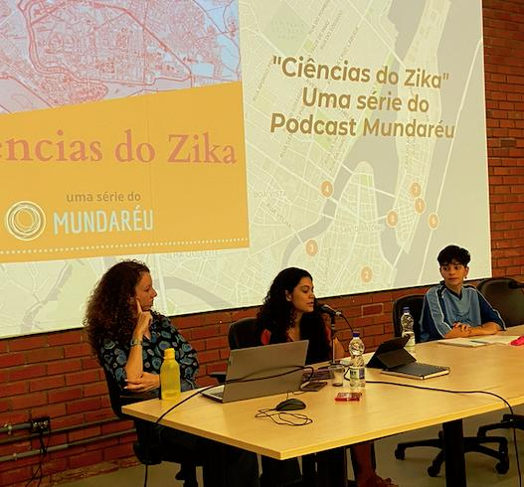

**Fonte:** Dapli/DEG, 2023.

**Referências**: Por se tratar de um texto informativo e não acadêmico, as referências bibliográficas são dispensáveis, mas caso o(a) autor(a) do texto opte por usar a orientação é a de que sejam apresentadas de acordo com as definições da Associação Brasileira de Normas Técnicas (ABNT).

Obs: Lembramos que o Boletim das Licenciaturas é um canal de comunicação de caráter informativo e, portanto, não há a necessidade de seguir as normas de produção de trabalhos acadêmicos/científicos.